бессмертный полк Вощиковской земли

Дорогобужская (Пехова) Вера Николаевна
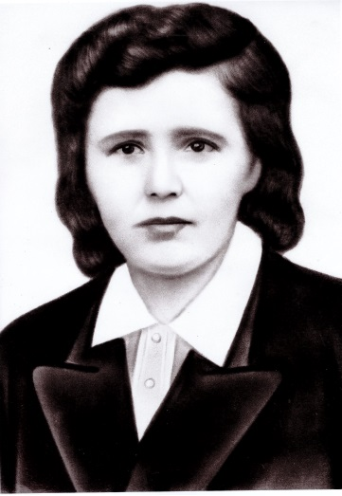

Годы жизни (дата рождения) | 13.09.1922 - 2005
Место рождения | Ярославская обл., Арефинский р-н, д. Евсевьево
Звание
Должность
Место призыва, дата призыва | Июнь 1943 года Арефинским РВК Ярославской области
Места службы | Официальных данных нет. По воспоминаниям: в 1943 прошла обучение в г. Рыбинске. Служила в охране железнодорожных станций и аэродромов (станции Волга, Пена, Тропа, г. Калинин, г. Осташков Калининской области). Сначала служила при 37-миллиметровом зенитном орудии, затем – телефонисткой. Окончила службу в 1945 году.
Ранения и контузии
Награждения

